**3D Drucker**

# 3D-Druck mittels geschmolzenen Materialien

Die meist verbreitete Methode ist das Drucken mit geschmolzenen Materialien auch Fused Deposition Modeling genannt. Diese Methode zählt derzeit zu der günstigsten Variante ein 3D-Objekt zu erzeugen. Der Drucker ist vergleichbar mit einer beweglichen Heißklebepistole. Das 3D-Objekt wird auf einer beweglichen und beheizten Plattform aufgebaut. Der Druckkopf ist dabei ein beheizter Extruder, der zugeführtes Material (in Draht oder Stäbchenform) schmilzt. Je nach Modell wird entweder die Düse selbst und/oder die darunter Liegende Plattform bewegt. Die Geschwindigkeit eines solchen Druckers wird dabei an die Zeit angepasst, die das verwendete Material zum Abkühlen und Härten benötigt. Erst wenn die darunterliegende Schicht fest ist, wird die nächste Ebene aufgetragen. Die Qualität eines solchen Druckers ist dabei neben dem digitalen Entwurf auch von der Präzision der Bewegungen, der Feinheit der Düsen und den thermischen Eigenschaften des Materials abhängig. Durch das Hinzufügen von weiteren Extruder und eingefärbten Materialien können auch bunte Objekte realisiert werden. Um mithilfe dieses Verfahren überhängende Strukturen erzeugen zu können, werden neben einem weiteren Extruder auch bestimmte Stütz-Materialien benötigt. So können geplante Hohlräume oder Stützstrukturen mit wasserlöslichen oder wachsartigen Materialien gedruckt werden, die nach dem Druck ausgewaschen oder ausgeschmolzen werden können. Beinahe alle populären und kostengünstigen 3D-Drucker basieren derzeit auf diesem Prinzip.

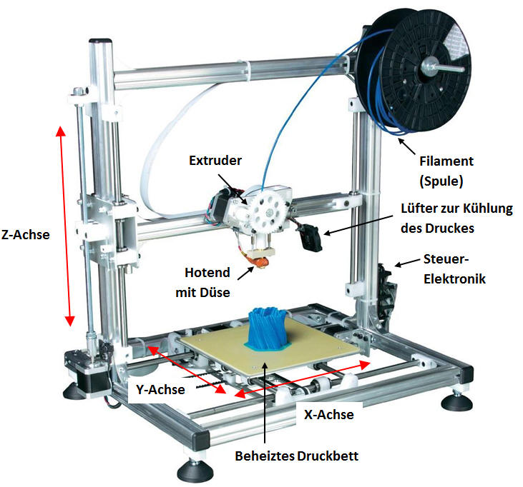

**Anwendungsbeispiele**

* Präzise Bauteile
* Automobilbranche
* Werkzeuge und Prototypen
* Ersatzteile
* Luft- & Raumfahrt

# 3D-Druck mit flüssigen Materialien

Der 3D-Druck mit flüssigen Materialien ist ein weiteres wichtiges Verfahren und arbeitet auf Basis flüssiger UV-empfindlicher Kunststoffe (Photopolymere).

**Stereolithografie**

Stereolithografie gilt als Mutter aller 3D-Druck Verfahren. Ausgangsbasis dieser Produktionsform ist ein mit flüssigem Photopolymer gefülltes Becken. Der spezielle Kunststoff hat eine besondere Eigenschaft er erstarrt nach einer gewissen Belichtungszeit. Um damit ein Objekt zu erzeugen, werden die einzelnen Layer eines 3D-Modells mithilfe eines Lasers auf die Oberfläche des flüssigen Materials projiziert unter dessen Oberfläche ein bewegliches Druckbett positioniert wird. Die erste Schicht erstarrt und befestigt das Objekt an das unterliegende Druckbett. Danach zieht ein mechanischer Arm das Modell um die Höhe eines Layers nach unten, damit sich darüber wieder flüssiges Material sammeln kann. Darauf wird der nächste Layer projiziert. Nach dem “Druckvorgang” wird das gehärtete Objekt aus dem Bad genommen und oft noch in einer eigenen Belichtungskammer bis zur vollständigen Aushärtung nachbelichtet. Im Gegensatz zu den anderen Verfahren ist dieses aufgrund der Materialkosten zwar etwas teurer, kann aber (abhängig von der Lichtquelle und des Materials) eine teils deutlich höhere Druckqualität erreichen. Als Stützmaterial müssen nadelförmige Strukturen hinzugefügt werden, die nach dem Druck mechanisch entfernt werden müssen. Mittlerweile werden am Markt auch bereits kostengünstigere Geräte in Desktop Größe angeboten.

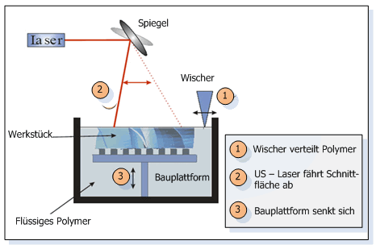

**Anwendungsbeispiele**

* Prototypen
* Designmodelle
* Funktionsbauteile
* Bauteile mit hoher Präzision
* Feine Modelle

**Digital Light Processing**

Nach dem gleichen Prinzip wie bei der Stereolithografie, funktioniert auch das DLP Verfahren. Hier wird jedoch als Lichtquelle ein DLP-Projektor verwendet. Es können auch die gleichen Materialien genutzt werden. Im Vergleich zu Stereolithografie kann Digital Light Processing schneller drucken, da die Schichten mit einem einzelnen digitalen Bild erstellt werden und nicht mit einem UV-Laser welcher bei einem Objekt nur einzelne Punkte bestrahlt.

**Multi Jet Modeling**

Beim Multi Jet Modeling wird ein flüssiger, lichtempfindlicher Kunststoff über einen Druckkopf auf eine Plattform aufgetragen und durch eine im Druckkopf integrierte Lichtquelle sofort ausgehärtet. Auch hier sinkt die Bauplattform nach unten damit die nächste Schicht erzeugt werden kann. Damit lassen sich sehr detailgenaue Objekte herstellen. Mittels mehreren Druckköpfen werden Supportstrukturen für überhängende Strukturen erzeugt die nach dem Druck mechanisch entfernt oder ausgewaschen werden müssen.

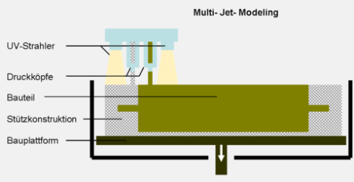

**Anwendungsbeispiele**

* Vielseitig einsetzbar
* Herstellung akkurater Teile
* Glatte Innen- und Außenflächen
* Bauteile können lackiert werden